Psykologisk Eksperiment: Emosjonell Respons til KI-generert vs. Menneskeskapt Kunst

**Dato: 31. March 2025**

# Innholdsfortegnelse

1.0 Introduksjon .......................................................................................................................... X

1.1 Grunnlaget for forsøket .................................................................................................. X

1.2 Teoretisk rammeverk ...................................................................................................... X

1.2.1 Persepsjon og kognisjon ....................................................................................... X

1.2.2 Emosjoner ............................................................................................................. X

1.2.3 Hvorfor får vi en emosjonell respons til kunst? ................................................... X

1.2.4 Den uhyggelige dal (Uncanny Valley) .................................................................. X

1.2.5 Ytterligere teoretiske perspektiver ................................................................... X

1.3 Metode ............................................................................................................................ X

1.4 Variabler .......................................................................................................................... X

1.4.1 Uavhengige variabler ........................................................................................... X

1.4.2 Avhengige variabler ............................................................................................ X

1.5 Hypoteser ........................................................................................................................ X

2.0 Forsøksdesign ...................................................................................................................... X

2.1 Utvalg ............................................................................................................................. X

2.2 Valg av bilder ................................................................................................................. X

2.3 Eksperimentets gjennomføring ........................................................................................ X

2.4 Innsamling av data .......................................................................................................... X

3.0 Resultater og Dataanalyse ................................................................................................... X

3.1 Kvantitative resultater (Spm 2 & Spm 3) ...................................................................... X

3.2 Kvalitative resultater (Spm 1 - "Rett Emosjon") .......................................................... X

4.0 Validitet og reliabilitet ....................................................................................................... X

4.1 Styrker og svakheter ..................................................................................................... X

4.1.1 Styrker ................................................................................................................ X

4.1.2 Svakheter ............................................................................................................ X

4.2 Drøfting ........................................................................................................................ X

5.0 Konklusjon ....................................................................................................................... X

6.0 Referanser ........................................................................................................................ X

7.0 Appendix .......................................................................................................................... X

7.1 Genererte Grafer ........................................................................................................... X

7.2 Tabell: Opplevd Emosjon Status ................................................................................... X

7.3 Definisjon av "Rett Emosjon" ...................................................................................... X

# 1.0 Introduksjon

## 1.1 Grunnlaget for forsøket

Kunstig intelligens (KI) har de siste årene demonstrert en stadig økende kapasitet til å skape fotorealistiske og kunstnerisk overbevisende bilder. Noen av disse verkene har blitt solgt for betydelige summer, noen ganger uten at kjøperne var klar over at opphavet ikke var menneskelig. Denne utviklingen reiser interessante spørsmål om hvordan vi som mennesker responderer på kunst skapt av maskiner kontra kunst skapt av mennesker. Derfor ønsket vi å undersøke om menneskets emosjonelle responser varierer systematisk når de observerer KI-genererte bilder sammenlignet med menneskeskapte bilder. Videre ville vi utforske om det eksisterer en forskjell i disse responsene mellom ulike aldersgrupper, spesifikt en yngre gruppe (16-21 år) antatt å være mer eksponert for digital teknologi, og en eldre gruppe (30-50 år).

Dette psykologiske eksperimentet er relevant fordi det kan gi innsikt i hvordan KI-generert innhold påvirker oss på et fundamentalt emosjonelt nivå. Resultatene kan bidra til diskusjonen om autentisitet og verdi i kunstverdenen, og belyse behovet for eventuelle retningslinjer eller verktøy for å identifisere og håndtere potensielle forfalskninger eller misrepresentasjoner innen moderne kunst ved hjelp av kunstig intelligens.

## 1.2 Teoretisk rammeverk

For å forstå og tolke resultatene av eksperimentet, støtter vi oss på teorier innen persepsjon, kognisjon, emosjonspsykologi og menneske-maskin-interaksjon.

### 1.2.1 Persepsjon og kognisjon

Persepsjon er prosessen der hjernen organiserer og tolker sanseinformasjon (stimuli) for å skape en meningsfull forståelse av omverdenen. Når vi ser på et bilde, involverer dette komplekse kognitive prosesser som mønstergjenkjenning, farge- og formoppfatning, og aktivering av assosiasjoner og minner. Kognisjon omfatter de mentale prosessene knyttet til tenkning, læring, hukommelse og problemløsning, som alle spiller inn i hvordan vi tolker og vurderer et kunstverk.

### 1.2.2 Emosjoner

For å forstå de emosjonelle responsene som undersøkes, er det viktig å definere hva emosjoner innebærer. Emosjoner (følelser) er komplekse psykologiske tilstander som ofte beskrives med tre komponenter:

1. Dette er den komponenten vi primært måler gjennom selvrapportering i dette forsøket.
2. respons: Ytre handlinger eller uttrykk som følger av emosjonen (f.eks. ansiktsuttrykk, kroppsspråk, fluktrespons). (Svartdal, 2025)

Paul Ekman (Dr. Paul Ekman, u.å.; «Emotion Classification», 2024) er kjent for sitt arbeid med å identifisere grunnleggende, universelle emosjoner som glede, tristhet, sinne, frykt, avsky og overraskelse. Han argumenterte for at disse er medfødte og gjenkjennelige på tvers av kulturer. Selv om kunst kan fremkalle disse grunnemosjonene, kan den også vekke mer sammensatte følelser som ærefrykt, undring, eller, som inkludert i dette studiet, nostalgi og kjedsomhet, som går utover Ekmans opprinnelige liste.

### 1.2.3 Hvorfor får vi en emosjonell respons til kunst?

Fenomenet at kunst kan vekke sterke følelser er velkjent, fra det angstfylte uttrykket i Edvard Munks «Skrik» til den ømme intimiteten i Gustav Klimts «Kysset». Eldre teorier foreslo at emosjonell respons på kunst primært skyldtes enkle stimulus-respons-mekanismer knyttet til farge, form og komposisjon (Silvia, 2005). Nyere forskning, derimot, peker på mer komplekse nevrologiske og kognitive faktorer.

Mønstergjenkjenning er en fundamental kognitiv evne der hjernen sammenligner innkommende stimuli med lagrede minner og prototyper (Yin, 2008). Denne evnen, essensiell for overlevelse (identifisere farer, gjenkjenne mat, tolke sosiale signaler), aktiveres også når vi ser på kunst. Vi søker ubevisst etter kjente mønstre, former og fargekombinasjoner som kan vekke assosiasjoner og minner, og dermed følelser (Christensen, 2014).

Empati og speilnevroner spiller også en sentral rolle. Speilnevroner er nerveceller som aktiveres både når vi utfører en handling *og* når vi observerer den samme handlingen utført av andre («Speilnevroner», 2024). Det antas at disse nevronene er involvert i vår evne til å forstå andres intensjoner og følelser (empati) (Christensen, 2014). Når vi ser et kunstverk som portretterer en figur som uttrykker en sterk følelse (f.eks. sorg, glede), kan våre speilnevroner aktiveres, noe som gir en følelse av emosjonell resonans med det avbildede.

### 1.2.4 Den uhyggelige dal (Uncanny Valley)

«Den uhyggelige dal» er en hypotese innen estetikk og robotikk, opprinnelig formulert av Masahiro Mori («Den uhyggelige dal», 2024; Derfor er robotter og klovne så uhyggelige, 2020). Teorien postulerer at når en kunstig representasjon (som en robot eller animert figur) nærmer seg et menneskelig utseende, øker vår positive affinitet for den – men bare opp til et visst punkt. Hvis likheten blir *nesten* perfekt, men med subtile avvik eller "feil", faller vår affinitet dramatisk og kan erstattes av en følelse av ubehag, avsky eller uhygge. Først når representasjonen blir *svært* lik et menneske (vanskelig å skille fra ekte), kan affiniteten øke igjen.

(Her skulle Bilde 1 [Grafen av Uncanny Valley, MacDorman, 2005] normalt settes inn manuelt)

Interessant nok tyder forskning på at denne effekten ikke er unik for mennesker. En studie viste at aper (makaker) foretrakk å se på bilder av ekte apeansikter eller klart urealistiske syntetiske ansikter fremfor svært realistiske, men ikke perfekte, syntetiske apeansikter (Steckenfinger & Ghazanfar, 2009; Oct. 13 et al., u.å.). Dette funnet antyder at fenomenet kan ha dype evolusjonære røtter, muligens knyttet til mekanismer for å gjenkjenne og unngå syke individer, artsfrender med genetiske defekter, eller døde kropper.

KI-genererte bilder, spesielt de som forsøker å etterligne virkeligheten (som portretter), kan lett havne i den uhyggelige dalen. KI-algoritmer trenes på enorme datasett og lærer statistiske mønstre for hvordan ting "vanligvis" ser ut basert på tekstbeskrivelser (How Does AI Image Generation Work?, 2024). Selv om de kan generere imponerende resultater, kan de introdusere subtile feil – en unaturlig hudtekstur, feil antall fingre, en rar skygge, et "dødt" blikk – som vi mennesker, med vår fininnstilte persepsjon for artsfrender, raskt oppdager. Disse små avvikene kan trigge ubehaget assosiert med den uhyggelige dalen, og potensielt føre til en mer negativ emosjonell opplevelse sammenlignet med menneskeskapte bilder.

### 1.2.5 Ytterligere teoretiske perspektiver

Utover Uncanny Valley, kan andre teorier bidra til å forklare emosjonelle responser på KI-kunst:

* Nyhetseffekt (Novelty Effect): Mennesker har en tendens til å rette oppmerksomhet mot og vise økt fysiologisk aktivering (arousal) i møte med nye eller uventede stimuli. KI-generert kunst er for mange fortsatt nytt, noe som kan føre til sterkere innledende reaksjoner, enten positive (interesse, fascinasjon) eller negative (forvirring, skepsis), som kan påvirke skårer på intensitet (Spm 2).
* Prosesseringflyt (Processing Fluency): Teorien postulerer at jo lettere det er for hjernen å prosessere en stimulus, desto mer positivt vurderes den ofte (Reber, Schwarz, & Winkielman, 2004). KI-bilder, trent på enorme datasett, kan noen ganger destillere essensen av et konsept på en måte som gjør dem visuelt "enkle" eller prototypiske, til tross for potensiell overflatekompleksitet. Dette *kan* føre til høyere skårer på behagelighet (Spm 3) hvis de oppleves som lette å "forstå" visuelt.
* Aktiveringsteori og estetikk (f.eks. Berlyne): Daniel Berlyne knyttet estetisk preferanse til nivået av fysiologisk aktivering (arousal) en stimulus vekker. Faktorer som nyhet, kompleksitet, usikkerhet og overraskelse ("collative properties") påvirker aktiveringsnivået. Det antas ofte at et moderat nivå av aktivering oppleves som mest behagelig. KI-bilder kan ha høy grad av nyhet og kanskje kompleksitet, noe som kan føre til høy aktivering, som igjen kan påvirke både intensitets- og behagelighetsvurderinger.
* Teknologisk Sublimé: Begrepet beskriver følelsen av ærefrykt, undring, men kanskje også uro eller overveldelse, som kan oppstå i møte med kraftfull og avansert teknologi (Nye, 1994). KIs evne til å skape kunst kan utløse slike følelser, noe som kan bidra til høyere intensitetsskårer.

## 1.3 Metode

For å undersøke om menneskets emosjonelle respons varierer avhengig av om et bilde er skapt av kunstig intelligens eller et menneske, benyttet vi en eksperimentell metode med et innen-gruppe design (hver deltaker ble eksponert for begge betingelser: KI og menneskeskapt) og mellom-gruppe sammenligning (aldersgruppene). Ved å systematisk presentere par av KI-genererte og menneskeskapte bilder med lignende tematikk, og deretter måle deltakernes selvrapporterte emosjonelle responser, søkte vi å avdekke eventuelle signifikante forskjeller knyttet til bildenes opprinnelse og deltakernes alder.

## 1.4 Variabler

### 1.4.1 Uavhengige variabler

De uavhengige variablene er de faktorene vi manipulerte eller kontrollerte for å observere effekten på den avhengige variabelen. I dette eksperimentet hadde vi to uavhengige variabler:

1. * Menneskeskapt (bilde skapt av en menneskelig kunstner)
2. * Eldre gruppe (30-50 år)

Vi valgte disse variablene for å undersøke den primære problemstillingen om KI vs. menneskeskapt kunst, og for å utforske om alder, og potensielt ulik grad av digital kjennskap, modulerer denne responsen.

### 1.4.2 Avhengige variabler

Den avhengige variabelen er det vi måler for å se effekten av de uavhengige variablene. I dette studiet er den avhengige variabelen deltakernes emosjonelle respons, som ble operasjonalisert og målt gjennom tre selvrapporteringsspørsmål stilt under observasjonen av hvert bilde:

1. - Gir kvalitativ data om typen følelse.
2. - Gir kvantitativ data om styrken på følelsen.
3. : (Lukket skala 1-10: "Hvor behagelig opplever du bildet?") - Gir kvantitativ data om den positive/negative vurderingen av opplevelsen.

## 1.5 Hypoteser

Basert på det teoretiske rammeverket, spesielt teorien om den uhyggelige dalen og antakelser om ulik digital eksponering, formulerte vi følgende hypoteser før datainnsamlingen:

* H1 (Intensitet): Deltakerne vil rapportere *lavere* emosjonell intensitet (lavere score på Spm 2) for KI-genererte bilder sammenlignet med menneskeskapte bilder, på grunn av potensiell distanse eller mangel på "menneskelig touch".
* H2 (Behagelighet): Deltakerne vil rapportere *lavere* behagelighet (lavere score på Spm 3) for KI-genererte bilder sammenlignet med menneskeskapte bilder, spesielt hvis KI-bildene trigger en "uhyggelig dal"-effekt.
* H3 (Alderseffekt): Den eldre aldersgruppen (30-50) vil vise en *større* negativ forskjell i respons (både intensitet og behagelighet) mot KI-bilder sammenlignet med den yngre gruppen (16-21), som antas å være mer vant til digitalt og KI-generert innhold.
* H4 (Emosjonsgjenkjenning): Deltakerne vil i mindre grad rapportere en emosjon som samsvarer med bildets intenderte tema (målt ved "CorrectEmotion" i analysen) for KI-bilder sammenlignet med menneskeskapte bilder.

# 2.0 Forsøksdesign

## 2.1 Utvalg

Utvalget besto av totalt 16 deltakere, rekruttert gjennom bekvemmelighetsutvalg (f.eks. via sosiale nettverk, bekjente). Deltakerne ble fordelt likt i to aldersgrupper:

* Gruppe 1: 8 deltakere i alderen 16-21 år (4 kvinner, 4 menn). Gjennomsnittsalder: 18.4 år.
* Gruppe 2: 8 deltakere i alderen 30-50 år (4 kvinner, 4 menn). Gjennomsnittsalder: 40.6 år.

Alle deltakere ga informert muntlig samtykke før deltakelse. De ble informert om studiens generelle formål (å undersøke emosjonell respons på bilder), men ble *ikke* eksplisitt fortalt at noen av bildene var KI-genererte. Dette ble gjort for å unngå at forventninger knyttet til KI skulle påvirke deres umiddelbare responser (en form for blinding). Deltakerne ble forsikret om anonymitet, og kun informasjon om alder og kjønn ble registrert. De ble debriefet om studiens fulle formål, inkludert bruken av KI-bilder, etter eksperimentets avslutning.

## 2.2 Valg av bilder

Stimulusmaterialet besto av 8 bildepar, totalt 16 bilder. Hvert par inneholdt:

1. Ett menneskeskapt kunstverk.
2. Ett KI-generert bilde.

Bildene innenfor hvert par ble valgt eller generert for å representere den *samme* intenderte emosjonen eller temaet. Vi baserte valget av emosjoner på Paul Ekmans seks grunnleggende emosjoner (glede, tristhet, sinne, frykt, avsky, overraskelse), og utvidet med to tilleggsfølelser som ofte er relevante i kunstkontekst: nostalgi og kjedsomhet.

De 8 menneskeskapte bildene ble valgt fra nettressursen "Art Emotions Map" (Art Emotions Map, u.å.), basert på deres tilknyttede emosjonelle merkelapper. Deretter brukte vi KI-modellen "Gemini" (via Googles verktøy) til å generere 8 korresponderende bilder. Vi ga KI-modellen tekstbeskrivelser ("prompts") som siktet mot å fremkalle de samme 8 emosjonene/temaene (kjedsomhet, nostalgi, frykt, tristhet, glede, avsky, overraskelse, sinne).

Bildeparene ble deretter satt sammen basert på deres felles emosjonelle tema. Målet var å ha to bilder per tema, ett fra hver opprinnelseskategori (menneske/KI), for direkte sammenligning av responsene.

## 2.3 Eksperimentets gjennomføring

Eksperimentet ble gjennomført individuelt med hver deltaker i rolige omgivelser for å minimere distraksjoner. Prosedyren var som følger:

1. Instruksjoner: Deltakeren fikk standardiserte instruksjoner om oppgaven: de skulle se på en serie bilder og svare på noen spørsmål om følelsene bildene vekket.
2. ble forsøkt variert mellom deltakere for å motvirke systematisk rekkefølgeeffekt, selv om dette ikke var strengt kontrabalansert i dette pilotstudiet.  
    * Mens bildet var synlig på skjermen, stilte eksperimentleder de tre standardiserte spørsmålene (se 2.4). Svarene ble notert.  
    * Deretter ble det *andre* bildet i paret (med samme tema, men motsatt opprinnelse) vist.  
    * De samme tre spørsmålene ble stilt igjen, og svarene notert.
3. ble gjentatt for alle 8 bildeparene/emosjonelle temaene.
4. Debriefing: Etter siste bilde ble deltakeren takket for deltakelsen og informert om studiens fulle hensikt, inkludert skillet mellom KI-genererte og menneskeskapte bilder. Eventuelle spørsmål ble besvart.

Varigheten per deltaker var omtrent 15-20 minutter.

## 2.4 Innsamling av data

Datainnsamlingen skjedde via strukturert intervju med selvrapportering underveis i eksperimentet. For hvert av de 16 bildene stilte vi følgende tre spørsmål:

1. : «Hvilken emosjon føler du når du ser dette bildet?»  
    * *Formål:* Å fange den primære subjektive følelsen i deltakerens egne ord (kvalitativ data).
2. : «På en skala fra 1 (ingen reaksjon) til 10 (veldig sterk reaksjon), hvor sterkt emosjonelt reagerer du på bildet?»  
    * *Formål:* Å kvantifisere den opplevde styrken eller intensiteten av den emosjonelle responsen (kvantitativ data).
3. : «På en skala fra 1 (veldig ubehagelig) til 10 (veldig behagelig), hvor behagelig opplever du dette bildet?»  
    * *Formål:* Å kvantifisere den positive eller negative valensen av den emosjonelle opplevelsen (kvantitativ data).

Disse spørsmålene ble valgt for å operasjonalisere den emosjonelle responsen langs tre dimensjoner: type, intensitet og valens/behagelighet. Svarene ble kodet og lagt inn i en CSV-fil (`eksperiment_data.csv`) for videre analyse med Python-skriptet.

# 3.0 Resultater og Dataanalyse

Dataene fra de 16 deltakerne ble analysert ved hjelp av det medfølgende Python-skriptet. Analysen fokuserte på å beregne gjennomsnittsscorer for emosjonell intensitet (Spm 2) og behagelighet (Spm 3), samt andelen "korrekte" emosjonsidentifikasjoner (basert på Spm 1 vs. bildetema), fordelt på bildetype (Menneske vs. KI) og aldersgruppe (16-21 vs. 30-50).

## 3.1 Kvantitative resultater (Spm 2 & Spm 3)

Gjennomsnittsscorene på skalaen 1-10 for intensitet (Spm 2) og behagelighet (Spm 3) var som følger:

**Aldersgruppe 16-21 år:**

* Intensitet (Spm 2): Menneskeskapte bilder: Gj.sn. 4.24 | KI-genererte bilder: Gj.sn. 6.50
* Behagelighet (Spm 3): Menneskeskapte bilder: Gj.sn. 4.00 | KI-genererte bilder: Gj.sn. 4.88

**Aldersgruppe 30-50 år:**

* Intensitet (Spm 2): Menneskeskapte bilder: Gj.sn. 5.50 | KI-genererte bilder: Gj.sn. 6.50
* Behagelighet (Spm 3): Menneskeskapte bilder: Gj.sn. 4.25 | KI-genererte bilder: Gj.sn. 4.50

**Oppsummering av trender:**

* Intensitet: Begge aldersgrupper rapporterte *høyere* gjennomsnittlig emosjonell intensitet for KI-bildene enn for de menneskeskapte bildene. Forskjellen var størst i den yngre gruppen.
* Behagelighet: Begge aldersgrupper rapporterte en marginalt *høyere* gjennomsnittlig behagelighet for KI-bildene sammenlignet med de menneskeskapte bildene. Igjen var forskjellen noe større i den yngre gruppen.

Disse resultatene er visualisert i Graf 1 (under), Graf 2-5 (Appendix 7.1).

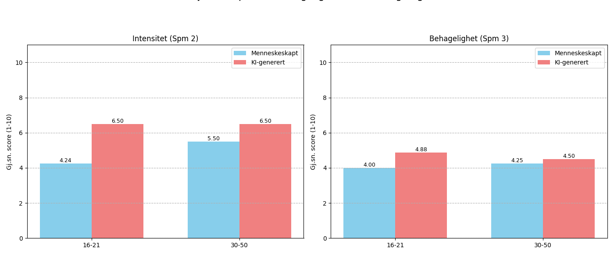

## 3.2 Kvalitative resultater (Spm 1 - "Rett Emosjon")

Analysen inkluderte en vurdering av om den emosjonen deltakeren rapporterte i Spm 1 samsvarte med det *intenderte* emosjonelle temaet for bildet (f.eks. om et bilde ment å vise "frykt" faktisk fremkalte en respons som "frykt"). Dette ble kodet som "CorrectEmotion" (1 for samsvar, 0 for ikke samsvar) basert på forhåndsdefinerte regler (se Appendix 7.3).

Andelen svar som ble vurdert som "Rett Emosjon" var:

**Aldersgruppe 16-21 år:**

* Menneskeskapte bilder: 25.0% rett emosjon.
* KI-genererte bilder: 50.0% rett emosjon.

**Aldersgruppe 30-50 år:**

* Menneskeskapte bilder: 25.0% rett emosjon.
* KI-genererte bilder: 25.0% rett emosjon.

**Oppsummering av trender:**

* Den generelle andelen "rett emosjon" var relativt lav på tvers av alle betingelser, noe som indikerer at deltakernes subjektive opplevelse ofte avvek fra bildets intenderte tema.
* I den yngre gruppen (16-21) var andelen "rett emosjon" markant høyere for KI-bildene (50%) enn for de menneskeskapte bildene (25%).
* I den eldre gruppen (30-50) var det ingen forskjell i andelen "rett emosjon" mellom KI-bilder og menneskeskapte bilder (begge 25%).

Dette er visualisert i Graf 6 (under og Appendix 7.1). En detaljert oversikt over hvert svar finnes i Graf 7 (Tabell) i Appendix 7.2.

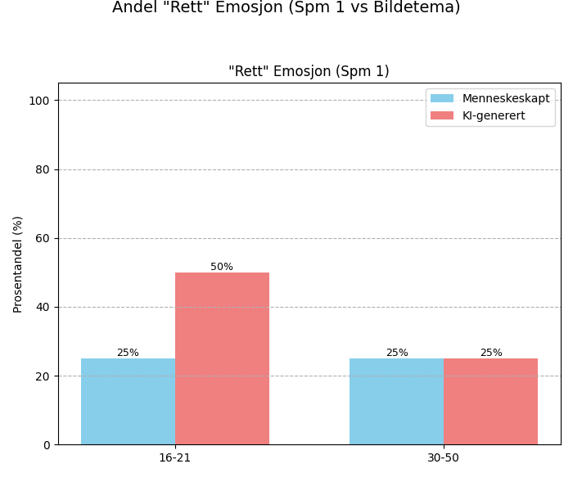

# 4.0 Validitet og reliabilitet

Vurdering av studiens validitet (måler vi det vi tror vi måler?) og reliabilitet (er målingene stabile og konsistente?) er essensielt for å tolke funnene.

**Validitet:**

* Indre validitet: Handler om hvorvidt vi kan trekke sikre konklusjoner om årsakssammenhenger (dvs. at forskjeller i respons *skyldes* bildets opprinnelse eller aldersgruppe). Styrker her er bruken av et eksperimentelt design med sammenligning av KI og menneskeskapte bilder med samme tema. Svakheter inkluderer potensielle konfunderende variabler, som subtile forskjeller i bildekvalitet eller stil *utover* opprinnelsen, og rekkefølgeeffekter (nevnt i 4.1.2). Blindingen av deltakere for bildets opprinnelse styrker den indre validiteten ved å redusere forventningseffekter.
* Ytre validitet (Generaliserbarhet): Handler om i hvilken grad resultatene kan generaliseres til andre personer, settinger og bilder. Denne er begrenset på grunn av et lite utvalg (N=16) og ikke-tilfeldig utvalgsmetode (bekvemmelighetsutvalg). Funnene er primært gyldige for *disse* deltakerne og *disse* bildene. Generalisering til befolkningen generelt, eller til andre typer kunst/bilder, må gjøres med stor forsiktighet.
* Begrepsvaliditet (Construct Validity): Handler om hvorvidt våre operasjonaliseringer (spørsmålene) faktisk måler de teoretiske begrepene (emosjonell respons). Selvrapportering av intensitet og behagelighet er vanlige metoder, men subjektive. Åpne spørsmål om emosjon gir rikere data, men "rett emosjon"-analysen avhenger av både bildets evne til å formidle *og* de forhåndsdefinerte reglene for samsvar, noe som kan være en svakhet. Spørsmålet er om skalaene og det åpne spørsmålet fanger hele kompleksiteten i en estetisk emosjonell opplevelse.

**Reliabilitet:**

* Reliabiliteten til selvrapporteringsskalaene (Spm 2 og 3) antas å være akseptabel for denne type måling, men ble ikke formelt testet (f.eks. med test-retest).
* Konsistensen i prosedyrer og instruksjoner var viktig for å sikre at alle deltakere ble behandlet likt, noe som styrker reliabiliteten.
* Kodingen av det åpne spørsmålet (Spm 1) for "rett emosjon"-analysen ble gjort basert på klare regler i skriptet, noe som sikrer konsistens i *denne* analysen, men selve reglene kan diskuteres (se over).

## 4.1 Styrker og svakheter

### 4.1.1 Styrker

* Eksperimentelt design: Tillater en viss grad av kausal inferens ved direkte sammenligning av responser på KI vs. menneskeskapte bilder innenfor samme tema.
* Bruk av bildepar: Kontrollerer for det emosjonelle temaet når man sammenligner KI og menneskeskapt opprinnelse.
* Kombinasjon av mål: Bruk av både kvantitative skalaer (intensitet, behagelighet) og kvalitative data (type emosjon) gir et mer nyansert bilde av responsen.
* Inkludering av aldersgrupper: Muliggjør utforsking av potensielle aldersrelaterte forskjeller i persepsjon av KI-kunst.
* Blinding: Deltakerne visste ikke på forhånd hvilke bilder som var KI-generert, noe som reduserer bias.

### 4.1.2 Svakheter

* Lite og ikke-representativt utvalg: Som nevnt, N=16 og bekvemmelighetsutvalg begrenser generaliserbarheten sterkt. Resultatene kan være tilfeldige eller spesifikke for denne gruppen.
* Potensielle rekkefølgeeffekter: Selv om rekkefølgen ble variert, var den ikke strengt kontrabalansert. Responsen på det andre bildet i et par kan ha blitt påvirket av å ha sett det første.
* Subjektivitet i selvrapportering: Emosjonelle responser er personlige og kan påvirkes av dagsform, tidligere erfaringer og tolkning av skalaene.
* Begrenset operasjonalisering: Målingene fanger kanskje ikke alle aspekter ved en kompleks estetisk opplevelse. Fysiologiske mål (puls, hudledningsevne) kunne gitt tilleggsinformasjon.
* Kvalitet og valg av KI-bilder: Resultatene kan være spesifikke for *disse* KI-bildene generert av "Gemini". Andre KI-modeller eller bilder med tydeligere "uncanny valley"-trekk kunne gitt andre resultater. Likeledes kan kvaliteten og appellen til de valgte menneskeskapte bildene ha påvirket sammenligningen.
* Definisjon av "Rett Emosjon": Vurderingen av om en opplevd emosjon var "rett" er basert på en forenklet matching mot bildetemaet og forhåndsdefinerte synonymer. Kunst er ofte ambiguøs, og ulike tolkninger kan være like valide. Den lave treffprosenten kan reflektere dette mer enn en "feil" hos deltakeren eller bildet.
* Etiske betraktninger: Bruk av blinding (ikke informere om KI før etterpå) er vanlig i forskning for å unngå bias, men krever grundig debriefing.

## 4.2 Drøfting

Resultatene fra dette piloteksperimentet presenterer et interessant, og til dels kontraintuitivt, bilde av hvordan unge og middelaldrende voksne responderer emosjonelt på KI-generert versus menneskeskapt kunst i denne spesifikke konteksten. Funnene utfordrer våre innledende hypoteser og inviterer til en bredere teoretisk diskusjon.

**Hovedfunn og avvik fra hypoteser:**

De mest slående funnene var at KI-genererte bilder, på tvers av begge aldersgrupper, i gjennomsnitt ble vurdert til å fremkalle *høyere* emosjonell intensitet (Spm 2) og marginalt *høyere* behagelighet (Spm 3) enn de menneskeskapte bildene. Dette står i direkte kontrast til hypotesene (H1 og H2) som, basert primært på Uncanny Valley-teorien, forutså det motsatte – at KI-bilder ville oppleves som mindre intense og mindre behagelige. Videre ble hypotesen om at den eldre gruppen ville reagere mest negativt på KI (H3) heller ikke støttet; tvert imot så vi de største forskjellene (i favør av KI) i den yngre gruppen. Også hypotesen om dårligere emosjonsgjenkjenning for KI (H4) ga blandede resultater, med *bedre* gjenkjenning for KI i den yngre gruppen.

**Hvorfor sviktet Uncanny Valley-hypotesen her?**

Fraværet av en tydelig negativ reaksjon på KI-bildene, og til og med en tendens til det motsatte, antyder at Uncanny Valley-effekten enten ikke ble utløst av disse spesifikke bildene, eller at andre faktorer veide tyngre. Flere årsaker er mulige:

* Bildematerialet: KI-bildene generert av Gemini for dette forsøket unngikk kanskje de groveste feilene (som feil antall fingre, forvrengte ansikter) som ofte forbindes med uhygge. De kan ha hatt en estetisk stil (f.eks. mer fargerik, glatt, teknisk "perfekt") som appellerte til deltakerne, uavhengig av subtile KI-markører. Samtidig kan de valgte menneskeskapte bildene ha vært mer ambivalente eller mindre umiddelbart engasjerende.
* Kontekst: Uncanny Valley er kanskje mest potent for representasjoner som *nesten* er fotorealistiske mennesker (roboter, CGI-ansikter). Vårt utvalg inkluderte mer varierte motiver og stiler, hvor forventningen om perfekt menneskelikhet var lavere.
* Målemetode: Selv om et bilde kan inneholde elementer som teoretisk sett kan trigge uhygge, er det ikke sikkert dette fanges opp av en enkel 1-10 skala for "behagelighet". Følelsen kan være mer kompleks eller blandet.

**Alternative teoretiske forklaringer på funnene:**

Gitt at KI-bildene skåret *høyere* på intensitet og likt/høyere på behagelighet, må vi vurdere andre teorier introdusert i seksjon 1.2.5:

* Nyhetseffekt og Teknologisk Sublimé: KI-kunst er et relativt nytt fenomen. Den økte intensiteten kan reflektere en sterkere orienteringsrespons, fascinasjon, eller ærefrykt ("wow-effekt") knyttet til det nye og teknologisk avanserte. Dette kan være spesielt fremtredende hos den yngre gruppen (16-21) som viste størst forskjell i intensitet. De er kanskje mer opptatt av teknologiske fremskritt, eller de opplever en sterkere kognitiv eller emosjonell respons når de konfronteres med noe som utfordrer etablerte kategorier (hva er "kunst"?).
* Aktiveringsteori (Berlyne): KI-bildene kan ha hatt høyere "kollative egenskaper" – mer nyhet, kanskje opplevd kompleksitet eller overraskelse – som førte til et høyere nivå av fysiologisk aktivering (arousal). Denne økte aktiveringen kan ha blitt tolket og rapportert som høyere emosjonell "intensitet". At behageligheten også var marginalt høyere, kan tyde på at dette økte aktiveringsnivået (for disse bildene og deltakerne) ikke krysset grensen til å bli aversivt, men snarere ble opplevd som engasjerende eller interessant.
* Prosesseringflyt: Den marginalt høyere behageligheten, og spesielt den *bedre* "korrekte" emosjonsgjenkjenningen for KI-bilder hos den yngre gruppen, *kan* spekulativt knyttes til prosesseringsflyt. Hvis KI-bildene, trent på massive datasett, tenderer mot å produsere mer arketypiske eller visuelt destillerte representasjoner av en emosjon (f.eks. en "gjennomsnittlig" fremstilling av glede), kan disse være kognitivt enklere å bearbeide og kategorisere enn et unikt, kanskje mer subtilt eller tvetydig, menneskeskapt verk. Lettere prosessering korrelerer ofte med økt preferanse og en følelse av "riktighet". Dette er dog en svært spekulativ tolkning som krever mer forskning.

**Aldersforskjeller:**

At den yngre gruppen reagerte sterkere (høyere intensitet for KI) og mer "korrekt" (bedre emosjonsgjenkjenning for KI) enn den eldre gruppen, kan reflektere generasjonsforskjeller i eksponering og holdninger til digitalt og KI-generert innhold. Yngre individer har vokst opp med digital teknologi og kan ha andre estetiske preferanser eller skjemaer for å tolke slike bilder. De kan være mer åpne for, eller fascinerte av, KI-estetikk, mens den eldre gruppen kanskje har mer etablerte kunstpreferanser eller er mer skeptiske. Den eldre gruppens lavere og mer like responser på tvers av bildetyper kan tyde på en mer avmålt eller mindre differensiert reaksjon i denne konteksten.

**Begrensninger og veien videre:**

Det er avgjørende å understreke studiens begrensninger, primært det svært lille og ikke-representative utvalget. Funnene kan ikke generaliseres og må betraktes som foreløpige indikasjoner som krever replikering og utdyping. Definisjonen av "rett emosjon" er også en betydelig forenkling av den komplekse prosessen det er å tolke kunst.

Fremtidig forskning bør adressere disse svakhetene ved å bruke større, mer mangfoldige utvalg og strengere kontrollerte stimuli (f.eks. bedre matching av KI og menneskelige bilder på stil og kompleksitet, eller testing av bilder spesifikt designet for å ligge i Uncanny Valley). Mer sofistikerte målemetoder, inkludert fysiologiske mål (hjerteratevariabilitet, hudkonduktans) og kvalitative dybdeintervjuer, kan gi rikere innsikt i de underliggende prosessene. Det vil også være viktig å undersøke effekten av å *informere* deltakerne om bildets opprinnelse på forhånd – hvordan påvirker kunnskapen om at noe er KI-skapt vår opplevelse?

Denne studien, til tross for sine begrensninger, antyder at forholdet mellom mennesker og KI-generert kunst er mer nyansert enn en enkel frykt for det "uhyggelige". Faktorer som nyhet, teknologisk fascinasjon, prosesseringsflyt og individuelle/generasjonsmessige forskjeller ser ut til å spille en vesentlig rolle, og fortjener grundigere utforskning.

# 5.0 Konklusjon

Dette piloteksperimentet undersøkte emosjonelle responser (intensitet, behagelighet, type følelse) til KI-genererte versus menneskeskapte bilder hos en yngre (16-21) og en eldre (30-50) aldersgruppe. I motsetning til våre hypoteser basert på "Uncanny Valley"-teorien, fant vi at deltakerne i begge aldersgrupper rapporterte høyere emosjonell intensitet og marginalt høyere behagelighet for KI-bildene sammenlignet med de menneskeskapte bildene i vårt utvalg. Den yngre gruppen viste de største forskjellene i favør av KI-bilder, og hadde også en høyere andel "korrekt" emosjonsidentifikasjon for KI-bilder enn for menneskeskapte bilder.

Selv om studiens generaliserbarhet er begrenset av utvalgsstørrelsen og -metoden, antyder funnene at KI-generert kunst kan være emosjonelt engasjerende og ikke nødvendigvis oppleves som mindreverdig eller uhyggelig sammenlignet med menneskeskapt kunst, spesielt for yngre publikum. Resultatene understreker kompleksiteten i menneskers interaksjon med KI-skapt innhold og peker på behovet for videre forskning for å forstå de psykologiske mekanismene som ligger til grunn for våre responser på denne nye formen for visuelt uttrykk.

# 6.0 Referanser

Art Emotions Map. (u.å.). Hentet 31. mars 2025, fra https://artsexperiments.withgoogle.com/art-emotions-map/

Berlyne, D. E. (1971). *Aesthetics and psychobiology*. Appleton-Century-Crofts.

Christensen, B. (2014, mars 8). Hjernen speiler andres oppførsel. *forskning.no*. https://www.forskning.no/psykologi-menneskekroppen/hjernen-speiler-andres-oppforsel/576610

Den uhyggelige dal. (2024). I *Wikipedia*. Hentet 31. mars 2025, fra https://no.wikipedia.org/w/index.php?title=Den_uhyggelige_dal&oldid=24845205

Derfor er robotter og klovne så uhyggelige. (2020, januar 16). *Videnskab.dk*. https://videnskab.dk/kultur-samfund/derfor-er-robotter-og-klovne-saa-uhyggelige/

Dr. Paul Ekman. (u.å.). Paul Ekman Group. Hentet 31. mars 2025, fra https://www.paulekman.com/about/paul-ekman/

Emotion classification. (2024). In *Wikipedia*. Hentet 31. mars 2025, fra https://en.wikipedia.org/w/index.php?title=Emotion_classification&oldid=1261117450

How Does AI Image Generation Work? - Hypotenuse AI. (2024, mars 13). Hentet 31. mars 2025, fra https://www.hypotenuse.ai/blog/how-do-ai-image-generators-work

MacDorman, K. F. (2005). *Androids as an experimental apparatus: Why is there an uncanny valley and can we exploit it?* [Grafikk hentet fra Wikimedia Commons]. CogSci-2005 Workshop: Toward Social Mechanisms of Android Science. https://commons.wikimedia.org/wiki/File:MoriUncannyValley.svg

Nye, D. E. (1994). *American Technological Sublime*. MIT Press.

Oct. 13, K. M. on, 2009, 11. a.m. (u.å.). Like humans, monkeys fall into the «uncanny valley». *Princeton University News*. Hentet 31. mars 2025, fra https://www.princeton.edu/news/2009/10/13/humans-monkeys-fall-uncanny-valley

Reber, R., Schwarz, N., & Winkielman, P. (2004). Processing fluency and aesthetic pleasure: Is beauty in the perceiver’s processing experience? *Personality and Social Psychology Review, 8*(4), 364–382. https://doi.org/10.1207/s15327957pspr0804_3

Silvia, P. J. (2005). Emotional Responses to Art: From Collation and Arousal to Cognition and Emotion. *Review of General Psychology, 9*(4), 342–357. https://doi.org/10.1037/1089-2680.9.4.342

Speilnevroner. (2024). I *Wikipedia*. Hentet 31. mars 2025, fra https://no.wikipedia.org/w/index.php?title=Speilnevroner&oldid=24468535

Steckenfinger, S. A., & Ghazanfar, A. A. (2009). Monkey visual behavior falls into the uncanny valley. *Proceedings of the National Academy of Sciences, 106*(43), 18392–18396. https://doi.org/10.1073/pnas.0910063106

Svartdal, F. (2025). Emosjon. I *Store norske leksikon*. Hentet 31. mars 2025, fra https://snl.no/emosjon

Yin, P.-Y. (Ed.). (2008). *Pattern Recognition: Techniques, Technology and Applications*. I-Tech Education and Publishing.

# 7.0 Appendix

## 7.1 Genererte Grafer

Følgende grafer ble generert basert på data fra eksperimentet og er referert til i Resultat- og Drøftingsseksjonene. (Bildene settes inn nedenfor).

1. `graf_alle_grupper_alle_spm...png`: Sammenligning Intensitet/Behagelighet for begge grupper.



1. `graf_gruppe_16-21...png`: Resultater for gruppe 16-21.

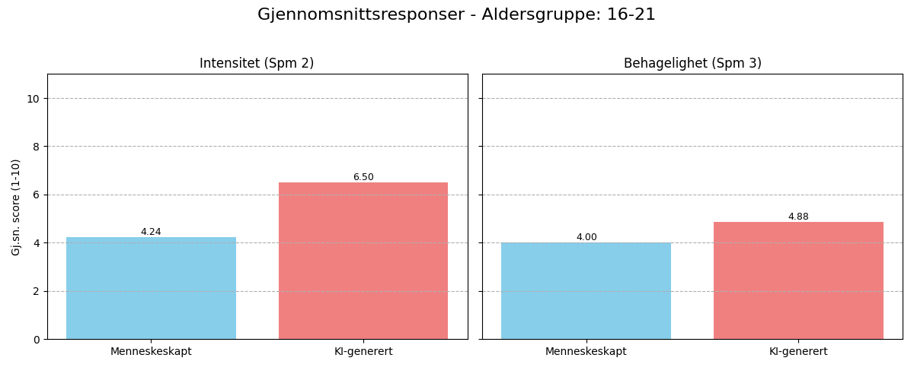

1. `graf_gruppe_30-50...png`: Resultater for gruppe 30-50.

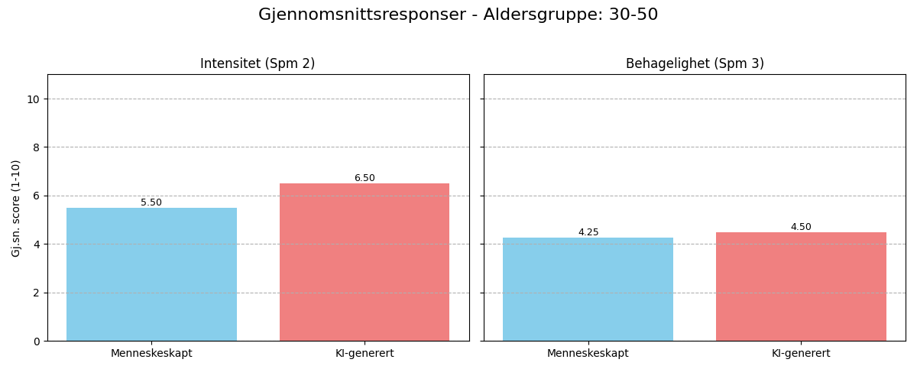

1. `graf_alle_grupper_spm2...png`: Sammenligning Intensitet (Spm 2).

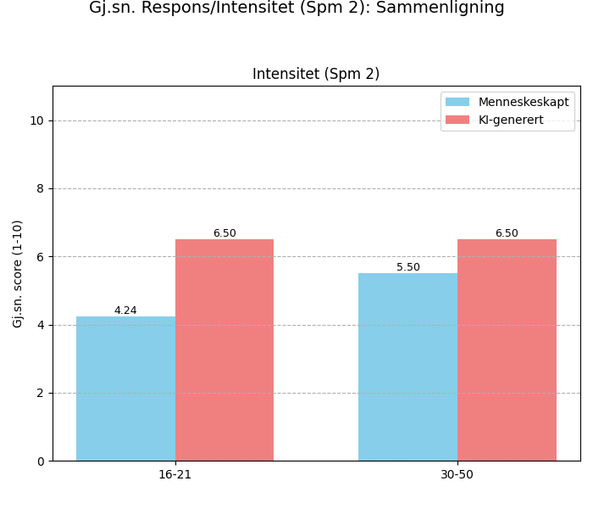

1. `graf_alle_grupper_spm3...png`: Sammenligning Behagelighet (Spm 3).

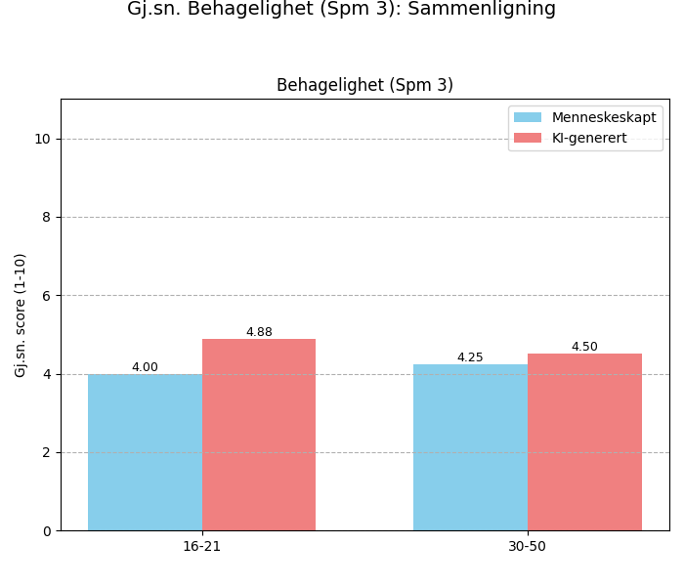

1. `graf_rett_emosjon_prosent...png`: Prosentandel "Rett Emosjon".



## 7.2 Tabell: Opplevd Emosjon Status

Tabellen nedenfor (generert som `tabell_rett_emosjon_status...png`, Graf 7) viser hver enkelt respons på Spm 1.

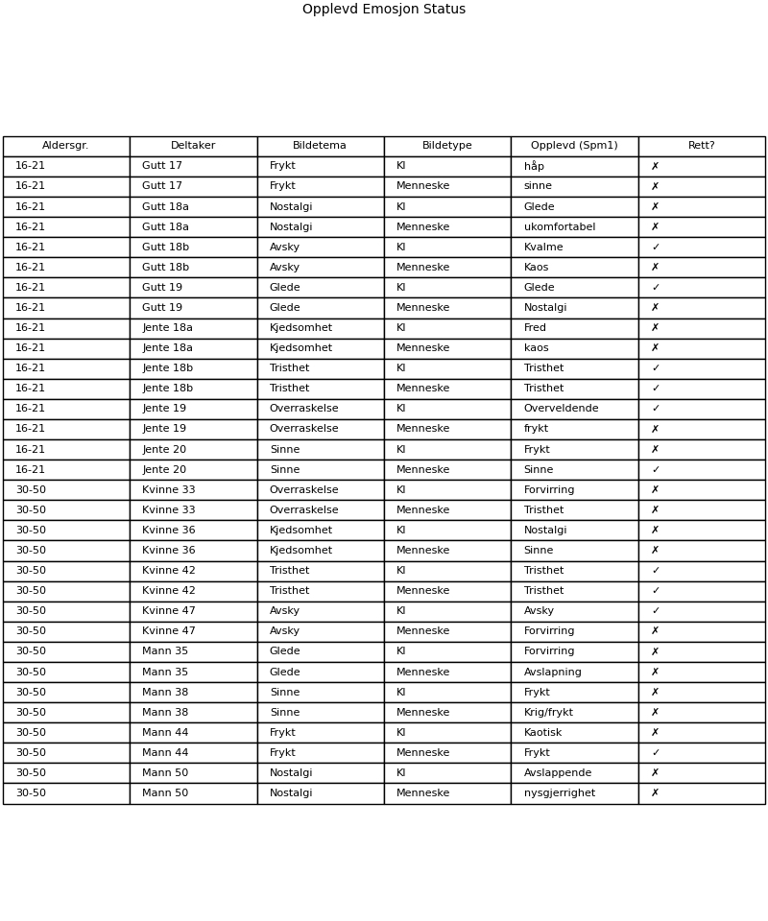

## 7.3 Definisjon av "Rett Emosjon"

For analysen av Spm 1 ("Hvilken emosjon føler du?") ble følgende regler brukt for å avgjøre om en deltagers svar ble kodet som "Rett Emosjon":

* Kjedsomhet: ['kjedsomhet', 'kjedelig']
* Nostalgi: ['nostalgi', 'nostalgisk']
* Sinne: ['sinne']
* Frykt: ['frykt', 'krig/frykt']
* Avsky: ['avsky', 'kvalme']
* Glede: ['glede', 'glad', 'håp']
* Overraskelse: ['overraskelse', 'overrasket', 'overveldende']
* Tristhet: ['tristhet', 'trist']

Alle andre svar for et gitt bildetema ble kodet som "Ikke rett".

**1. Forside**

**Tittel:** Emosjonelle Responser på Kunstig Intelligens-generert vs. Menneskeskapt Kunst: En Eksperimentell Studie

**Navn:** [Ditt Navn/Gruppenavn] **Fag:** Psykologi 1 **Lærer:** [Lærers Navn] **Skole:** Senja VGS **Gruppemedlemmer:** [Navn på gruppemedlemmer] **Antall ord:** [Ca. 2100 ord (estimat basert på gjenbruk av originaltekst)]

**2. Innholdsfortegnelse**

1. Forside ................................................................................................... 1
2. Innholdsfortegnelse .............................................................................. 2
3. Introduksjon ........................................................................................ 3
   * 3.1 Forskningsspørsmål og relevans ............................................ 3
   * 3.2 Teoretisk rammeverk ............................................................ 3
     + 3.2.1 Persepsjon og kognisjon ....................................... 3
     + 3.2.2 Emosjoner ............................................................ 4
     + 3.2.3 Emosjonell respons til kunst ................................. 4
     + 3.2.4 Den uhyggelige dal (Uncanny Valley) ................... 5
   * 3.3 Variabler ............................................................................... 6
   * 3.4 Hypotese .............................................................................. 6
4. Forklaring av forsøket ....................................................................... 6
   * 4.1 Eksperimentelt design og metode ....................................... 6
   * 4.2 Utvalg .................................................................................. 7
   * 4.3 Valg av bilder (stimuli) ....................................................... 7
   * 4.4 Innsamling av data .............................................................. 7
   * 4.5 Begrunnelse for valg av variabler ...................................... 8
5. Resultat og analyse .......................................................................... 8
   * 5.1 Kvalitative resultater (Spørsmål 1: Følt emosjon) .............. 8
   * 5.2 Kvantitative resultater (Spørsmål 2 & 3: Intensitet/Behag) 9
   * 5.3 Oppsummering av hovedfunn ............................................ 10
6. Evaluering/drøfting ......................................................................... 10
   * 6.1 Validitet og reliabilitet ........................................................ 10
   * 6.2 Drøfting av resultater i lys av teori ..................................... 11
   * 6.3 Styrker og svakheter ved eksperimentet ........................... 12
   * 6.4 Endringer ved repetisjon .................................................... 12
7. Referanseliste .................................................................................. 13
8. Appendix .......................................................................................... 14
   * 8.1 Råbilder (Stimuli) ............................................................. 14
   * 8.2 Rådata ............................................................................... 14

**3. Introduksjon**

**3.1 Forskningsspørsmål og relevans** Kunstig intelligens (KI) har de siste årene vist en imponerende evne til å skape realistiske bilder. Noen av disse selges for betydelige summer, av og til uten at kjøperne er klar over at bildene ikke er menneskeskapte. Dette reiser spørsmål om hvordan vi som mennesker reagerer på slik kunst. Denne studien ønsker derfor å undersøke følgende: *Varierer menneskers emosjonelle responser når de observerer KI-genererte bilder sammenlignet med menneskeskapte bilder, og er det en forskjell i respons mellom ulike aldersgrupper?*

Dette psykologiske eksperimentet er relevant fordi det kan gi innsikt i hvordan den økende utbredelsen av KI-generert innhold påvirker oss på et emosjonelt nivå. Resultatene kan belyse om det er unike menneskelige aspekter ved kunst som KI (ennå) ikke fanger opp, og om det er behov for retningslinjer eller verktøy for å identifisere og potensielt regulere KI-generert kunst, spesielt med tanke på autentisitet og forfalskning i kunstverdenen.

**3.2 Teoretisk rammeverk** For å forstå hvordan vi kan reagere ulikt på KI-generert og menneskeskapt kunst, er det relevant å se på teori om persepsjon, kognisjon, emosjoner, og spesifikke fenomener knyttet til menneskelignende representasjoner.

* **3.2.1 Persepsjon og kognisjon** Persepsjon er prosessen der vi organiserer og tolker sanseinntrykk (stimuli) for å skape mening. Når vi ser på et bilde, involverer dette mer enn bare å registrere farger og former; kognitive prosesser som hukommelse, forventninger og mønstergjenkjenning spiller inn. Mønstergjenkjenning, evnen til å koble ny stimulus til lagrede minner, er fundamental. Denne evnen, som har vært viktig for overlevelse (gjenkjenne farer, sosiale signaler), aktiveres også når vi betrakter kunst, der vi søker etter kjente mønstre, stiler eller temaer (Christensen, 2014; Yin, 2008).
* **3.2.2 Emosjoner** Emosjoner (følelser) er komplekse psykologiske tilstander som ofte beskrives med tre komponenter (Svartdal, 2025):
  1. *Subjektiv opplevelse:* Den bevisste følelsen (f.eks. glede, tristhet).
  2. *Fysiologisk respons:* Kroppslige endringer styrt av det autonome nervesystemet (f.eks. økt puls, svette).
  3. *Atferdsmessig respons:* Handlinger som følger av emosjonen (f.eks. flukt ved frykt). Paul Ekman identifiserte seks grunnleggende, universelle emosjoner: glede, tristhet, sinne, frykt, avsky og overraskelse (Dr. Paul Ekman, u.å.; «Emotion Classification», 2024). I møte med kunst kan vi imidlertid oppleve et bredere spekter av følelser, inkludert mer komplekse eller blandede emosjoner som nostalgi eller ærefrykt. I denne studien inkluderes nostalgi og kjedsomhet i tillegg til Ekmans basisemosjoner.
* **3.2.3 Emosjonell respons til kunst** Hvorfor reagerer vi emosjonelt på kunst? Eldre teorier pekte på enkle stimulus-respons-mekanismer (Silvia, 2005). Nyere forskning vektlegger mer komplekse kognitive og nevrologiske faktorer. Som nevnt, spiller mønstergjenkjenning en rolle – vi kan reagere på kjente temaer eller stiler. I tillegg er empati og speilnevroner viktige. Speilnevroner aktiveres både når vi utfører en handling og når vi observerer andre utføre den samme handlingen (Christensen, 2014; «Speilnevroner», 2024). Når et kunstverk fremstiller en emosjonelt ladet situasjon eller et ansiktsuttrykk, kan disse nevronene aktiveres og gi oss en følelse av resonans eller empati med det som vises.
* **3.2.4 Den uhyggelige dal (Uncanny Valley)** Dette konseptet, introdusert av Masahiro Mori, beskriver ubehaget eller avskyen vi kan føle når vi ser noe som ligner et menneske, men ikke er helt naturtro – som visse roboter, dukker, eller animasjoner («Den uhyggelige dal», 2024; Derfor er robotter og klovne så uhyggelige, 2020). Teorien postulerer at vår positive respons øker med menneskelighet opp til et visst punkt, før den stuper ned i "dalen" av ubehag når likheten blir høy, men uperfekt, for så å stige igjen når likheten blir nesten perfekt (se Bilde 1 i originalteksten, MacDorman, 2005). Studier på aper antyder at dette kan være et evolusjonært trekk, kanskje knyttet til gjenkjennelse av sykdom eller død (Oct. 13 et al., u.å.; Steckenfinger & Ghazanfar, 2009). KI-genererte bilder, spesielt av mennesker, kan lett havne i den uhyggelige dalen. Selv om KI blir stadig flinkere, trent på enorme datasett, kan den fortsatt produsere bilder med subtile feil eller "unaturligheter" (f.eks. i hender, øyne, hudtekstur) som vi ubevisst reagerer negativt på (How Does AI Image Generation Work?, 2025). Dette kan potensielt føre til en mer negativ eller mindre behagelig emosjonell respons på KI-bilder sammenlignet med menneskeskapte bilder som enten er tydelig stiliserte eller helt naturtro.

**3.3 Variabler**

* **Uavhengige variabler:** Faktorene vi manipulerer for å observere effekten.
  1. *Bildeopprinnelse:* KI-generert vs. Menneskeskapt.
  2. *Aldersgruppe:* 16-21 år vs. 30-50 år.
* **Avhengige variabler:** Det vi måler for å se effekten av de uavhengige variablene.
  1. *Følt emosjon:* Hvilken emosjon deltakeren rapporterer å føle (kvalitativ).
  2. *Emosjonell intensitet:* Hvor sterkt emosjonen oppleves (kvantitativ, skala 1-10).
  3. *Opplevd behagelighet:* Hvor behagelig bildet oppleves (kvantitativ, skala 1-10).

**3.4 Hypotese** Basert på teorien om den uhyggelige dalen og antagelsen om at KI-bilder kan inneholde subtile feil, forventes følgende:

* **H1:** Deltakere vil generelt rapportere lavere behagelighet (spørsmål 3) ved observasjon av KI-genererte bilder sammenlignet med menneskeskapte bilder.
* **H2:** Den emosjonelle intensiteten (spørsmål 2) kan være høyere for KI-bilder på grunn av potensielt ubehag (uhyggelig dal-effekt), spesielt for bilder som forsøker å være realistiske.
* **H3:** Den yngre aldersgruppen (16-21 år), som antas å være mer eksponert for digitalt innhold og KI, vil kanskje vise en mindre markant forskjell i respons mellom KI- og menneskeskapte bilder sammenlignet med den eldre gruppen (30-50 år).

**4. Forklaring av forsøket**

**4.1 Eksperimentelt design og metode** Vi benyttet en eksperimentell metode for å undersøke årsakssammenhenger mellom bildeopprinnelse/alder og emosjonell respons. Designet var et *mellomgruppe-design* for alder (to separate aldersgrupper) og et *innenforgruppe-design* for bildeopprinnelse (hver deltaker så både KI-genererte og menneskeskapte bilder). Ved å vise bildepar med samme intenderte emosjon (ett KI, ett menneskeskapt) og måle responsene, kunne vi sammenligne reaksjonene direkte.

**4.2 Utvalg** Studien inkluderte 16 deltakere, strategisk fordelt for å sikre representasjon:

* **Aldersgrupper:** 8 deltakere i gruppen 16-21 år (gjennomsnittsalder 18.4 år) og 8 deltakere i gruppen 30-50 år (gjennomsnittsalder 40.6 år).
* **Kjønn:** Innenfor hver aldersgruppe var det 4 menn og 4 kvinner. Utvalget ble rekruttert gjennom bekjentskapskretsen (bekvemmelighetsutvalg). Alle deltakere ga muntlig informert samtykke før deltakelse. De ble informert om studiens generelle formål (å se på reaksjoner på bilder), men ikke spesifikt om skillet mellom KI og menneskeskapt kunst for å unngå forventningseffekter (enkel blindstudie). De eneste personopplysningene som ble samlet inn var alder og kjønn, noe deltakerne var klar over.

**4.3 Valg av bilder (stimuli)** Vi ønsket å teste responsen på tvers av ulike emosjoner. Vi valgte 8 emosjonskategorier: de seks grunnleggende emosjonene identifisert av Ekman (glede, tristhet, sinne, frykt, avsky, overraskelse), pluss nostalgi og kjedsomhet, som ble ansett som relevante for kunstopplevelse.

* **Menneskeskapte bilder:** Vi valgte 8 bilder, ett for hver emosjon, fra nettstedet "Art Emotions Map" (Art Emotions Map, u.å.).
* **KI-genererte bilder:** Vi brukte KI-modellen "Gemini" til å generere 8 korresponderende bilder, ett for hver av de samme 8 emosjonene, med instruksjoner om å fremkalle den spesifikke følelsen. Bildene ble deretter organisert i 8 par, der hvert par inneholdt ett menneskeskapt og ett KI-generert bilde som skulle representere samme emosjon. (Se Appendix 8.1 for bilder).

**4.4 Innsamling av data** Datainnsamlingen foregikk individuelt med hver deltaker.

1. Ett bilde fra et par ble vist på en skjerm.
2. Mens deltakeren observerte bildet, ble følgende spørsmål stilt muntlig av eksperimentleder:
   * Spørsmål 1 (åpent): "Hvilken emosjon føler du når du ser dette bildet?" (Svaret ble notert).
   * Spørsmål 2 (lukket): "På en skala fra 1 til 10, hvor sterkt emosjonelt reagerer du på bildet?" (Svaret ble notert).
   * Spørsmål 3 (lukket): "På en skala fra 1 til 10, hvor behagelig opplever du dette bildet?" (Svaret ble notert).
3. Deretter ble det andre bildet fra samme par vist, og de samme tre spørsmålene ble stilt. Rekkefølgen på bildene innenfor et par (om KI eller menneskeskapt ble vist først) og rekkefølgen på bildeparene ble variert tilfeldig mellom deltakerne for å kontrollere for rekkefølgeeffekter. Svarene ble notert manuelt av eksperimentleder.

**4.5 Begrunnelse for valg av variabler**

* **Uavhengige variabler:**
  + *Bildeopprinnelse* ble valgt fordi det er kjernen i forskningsspørsmålet – finnes det en forskjell i respons basert på om bildet er skapt av KI eller menneske?
  + *Aldersgruppe* ble valgt for å undersøke om eksponering for og erfaring med teknologi (antatt høyere hos yngre) påvirker persepsjonen og reaksjonen på KI-generert innhold.
* **Avhengige variabler:**
  + *Følt emosjon* (åpent spørsmål) ble valgt for å fange deltakernes subjektive opplevelse uten å lede dem mot bestemte svar.
  + *Emosjonell intensitet* (skala 1-10) ble valgt for å kvantifisere styrken på reaksjonen.
  + *Opplevd behagelighet* (skala 1-10) ble valgt for å direkte måle valensen (positiv/negativ tone) av opplevelsen, noe som er sentralt for å teste hypotesen om den uhyggelige dalen.

**5. Resultat og analyse**

**5.1 Kvalitative resultater (Spørsmål 1: Følt emosjon)** *(Her ville en analyse av de rapporterte emosjonene for hvert bilde og hver gruppe blitt presentert. Siden rådata for dette ikke er fullstendig gjengitt i originalteksten, kan vi bare skissere typen analyse: Man ville sett om de rapporterte emosjonene samsvarte med den intenderte emosjonen for bildet, og om det var systematiske forskjeller mellom KI og menneskeskapte bilder, eller mellom aldersgruppene. Figur 2 i originalteksten var ment å vise dette, men manglet innhold. For eksempel: Ble KI-bildet for "glede" faktisk oppfattet som glede like ofte som det menneskeskapte? Var det flere "forvirrede" eller "ubehagelige" responser på KI-bildene?)* **(Placeholder: Figur 2 som viser frekvens av rapporterte emosjoner per bilde/opprinnelse/gruppe legges inn her)**

**5.2 Kvantitative resultater (Spørsmål 2 & 3: Intensitet/Behag)** Dataene fra skaleringsspørsmålene (1-10) ble analysert ved å beregne gjennomsnittlig score for intensitet (Spm 2) og behagelighet (Spm 3) for KI-bilder og menneskeskapte bilder, separat for hver aldersgruppe.

**(Figur 3: Gjennomsnittsresponser Aldersgruppe 16-21 år)** *(Diagram som viser søyler for gj.sn. Intensitet og Behagelighet for Menneskeskapt vs KI)*

* **Intensitet (Spm 2):**
  + Menneskeskapte bilder: Gj.sn. 4.24
  + KI-genererte bilder: Gj.sn. 6.50
* **Behagelighet (Spm 3):**
  + Menneskeskapte bilder: Gj.sn. 4.00
  + KI-genererte bilder: Gj.sn. 4.88

**(Figur 4: Gjennomsnittsresponser Aldersgruppe 30-50 år)** *(Diagram som viser søyler for gj.sn. Intensitet og Behagelighet for Menneskeskapt vs KI)*

* **Intensitet (Spm 2):**
  + Menneskeskapte bilder: Gj.sn. 5.50
  + KI-genererte bilder: Gj.sn. 6.50
* **Behagelighet (Spm 3):**
  + Menneskeskapte bilder: Gj.sn. 4.25
  + KI-genererte bilder: Gj.sn. 4.50

**Observasjoner fra kvantitative data:**

* **Intensitet:** Begge aldersgrupper rapporterte markant høyere emosjonell intensitet for KI-genererte bilder (Gj.sn. 6.50 i begge grupper) sammenlignet med menneskeskapte bilder (Gj.sn. 4.24 for yngre, 5.50 for eldre). Forskjellen var spesielt stor i den yngre gruppen.
* **Behagelighet:** Resultatene for behagelighet var mindre entydige. Den yngre gruppen rapporterte *høyere* behagelighet for KI-bilder (4.88) enn for menneskeskapte (4.00). Den eldre gruppen rapporterte også noe høyere behagelighet for KI-bilder (4.50) enn for menneskeskapte (4.25), men forskjellen var mindre. Begge grupper rapporterte generelt lave behagelighetsscorer (under 5 på en 10-punkts skala) for begge typer bilder, noe som kan skyldes at mange av de valgte emosjonene var negative (frykt, avsky, sinne, tristhet, kjedsomhet).

**5.3 Oppsummering av hovedfunn** De kvantitative resultatene indikerer at KI-genererte bilder fremkalte sterkere emosjonelle reaksjoner (høyere intensitet) enn menneskeskapte bilder i begge aldersgrupper. Overraskende nok ble KI-bildene også vurdert som noe mer behagelige enn de menneskeskapte bildene, spesielt i den yngre gruppen. Dette motsier delvis hypotese H1 (som forventet lavere behagelighet for KI) men støtter H2 (som forventet høyere intensitet). Hypotese H3 (mindre forskjell hos yngre) ser ikke ut til å stemme for intensitet (større forskjell hos yngre) eller behagelighet (større forskjell hos yngre, men i motsatt retning av forventet).

**6. Evaluering/drøfting**

**6.1 Validitet og reliabilitet**

* **Reliabilitet:** Studiens reliabilitet er lav. Med kun 16 deltakere totalt (8 per aldersgruppe), er utvalget for lite til å trekke generaliserbare konklusjoner. Tilfeldige variasjoner i et så lite utvalg kan ha stor innvirkning på resultatene. En repetisjon av studien med samme metode ville ikke nødvendigvis gitt samme resultat.
* **Validitet:**
  + *Indre validitet:* Flere faktorer truer den indre validiteten. Rekkefølgen bildene ble vist i var randomisert, noe som er en styrke. Imidlertid var det ikke streng kontroll med tiden deltakerne brukte på hvert bilde, eller om de diskuterte underveis (hvis testet i gruppe, noe som ikke spesifiseres, men bør unngås). Deltakernes tolkning av skaleringsspørsmålene kan også ha variert. Noen kan ha tolket "intensitet" som "kvalitet" eller "interesse", som påpekt i originalteksten. At noen deltakere kan ha vært med i lignende forsøk tidligere (nevnt i Eksempelteksten som en potensiell svakhet) kan også påvirke svarene.
  + *Ytre validitet (generalisering):* På grunn av det lille og ikke-tilfeldige utvalget (bekvemmelighetsutvalg), er muligheten for å generalisere funnene til en større populasjon svært begrenset.
  + *Begrepsvaliditet:* Målte vi faktisk "emosjonell respons" og "behagelighet"? Selvrapportering på en skala er en vanlig metode, men den er subjektiv. Spørsmålet om behagelighet kan ha blitt påvirket av bildets tema (negative emosjoner) mer enn av dets opprinnelse (KI vs. menneske). Valget av bilder og deres evne til å representere de intenderte emosjonene er også kritisk for validiteten.

**6.2 Drøfting av resultater i lys av teori** Resultatene er interessante sett i lys av det teoretiske rammeverket:

* **Høyere intensitet for KI-bilder:** Dette funnet (støtter H2) er spennende. Det kan skyldes flere ting. Kanskje KI-bildene, selv om de var ment å representere spesifikke emosjoner, hadde en "annerledes het" eller uventet kvalitet som skapte en sterkere reaksjon, muligens knyttet til nysgjerrighet eller forvirring. Det kan også være en mildere form for "uhyggelig dal"-effekt, der det "nesten menneskelige" eller "nesten perfekte" skaper en sterkere, om ikke nødvendigvis negativ, reaksjon. Den markant høyere intensiteten hos yngre kan tyde på en større sensitivitet eller engasjement for denne typen visuelt innhold.
* **Høyere behagelighet for KI-bilder:** Dette funnet (motsier H1) er overraskende, spesielt i lys av teorien om den uhyggelige dalen, som ville forutsagt lavere behagelighet. Hvorfor ble KI-bildene opplevd som mer behagelige?
  + *Kvalitet/Nyhet:* Kanskje KI-bildene rett og slett var mer visuelt interessante, fargerike eller teknisk imponerende for deltakerne, spesielt de yngre som er vant til digital estetikk? Nyhetens interesse kan ha spilt en rolle.
  + *Menneskeskapte bilders natur:* De valgte menneskeskapte bildene fra "Art Emotions Map" kan ha vært mer kunstnerisk utfordrende, abstrakte eller hatt en dyster tone (gitt de negative emosjonene) som ble oppfattet som mindre umiddelbart behagelige enn de kanskje mer polerte KI-bildene.
  + *Uhyggelig dal unngått?* Det er mulig at KI-bildene som ble generert enten var såpass gode at de unngikk dalen, eller såpass stiliserte/annerledes at de ikke ble primært vurdert opp mot menneskelig realisme.
  + *Skalaens begrensning:* De generelt lave behagelighetsscorene tyder på at bildene som helhet (både KI og menneskeskapte) ikke ble oppfattet som veldig behagelige, sannsynligvis på grunn av de negative emosjonstemaene. Den lille forskjellen *til fordel* for KI kan være mindre signifikant enn den ser ut.
* **Aldersforskjeller:** Den yngre gruppens sterkere reaksjoner (både intensitet og behagelighet) på KI-bilder kan reflektere en generasjon som er mer vant til, og kanskje mer positivt innstilt til, digitalt og KI-generert innhold. Den eldre gruppens mer moderate reaksjoner kan tyde på en annen estetisk preferanse eller mindre engasjement for denne typen bilder.

Samlet sett utfordrer funnene den enkle antagelsen om at KI-kunst automatisk oppleves som mer ubehagelig. Det tyder på at responsen er mer kompleks og kan påvirkes av bildenes spesifikke kvaliteter, den observerende gruppens bakgrunn, og konteksten bildet presenteres i.

**6.3 Styrker og svakheter ved eksperimentet**

* **Styrker:**
  + Eksperimentelt design tillater testing av årsakssammenhenger.
  + Bruk av både kvalitative (følt emosjon) og kvantitative (intensitet, behagelighet) mål gir et mer nyansert bilde av responsen.
  + Sammenligning av KI og menneskeskapte bilder innenfor samme emosjonskategori er en god måte å isolere effekten av opprinnelse på.
  + Inkludering av to aldersgrupper gir mulighet til å undersøke utviklings- eller generasjonsforskjeller.
  + Randomisering av bilderekkefølge bidrar til å kontrollere for rekkefølgeeffekter.
* **Svakheter:**
  + **Lite og ikke-representativt utvalg:** Som nevnt under reliabilitet/validitet, er dette hoved svakheten. Resultatene kan ikke generaliseres.
  + **Uklarhet rundt spørsmålstolkning:** Potensial for at deltakerne tolket skaleringsspørsmålene ulikt.
  + **Valg av bilder:** Kvaliteten og representativiteten til både KI- og menneskeskapte bilder kan diskuteres. Ble de *faktisk* oppfattet som å representere de intenderte emosjonene likt i begge sett? Var KI-bildene og de menneskeskapte bildene sammenlignbare i stil, kompleksitet etc.? Appendix 8.1 viser bildene, men en mer systematisk vurdering av dem (f.eks. en forhåndstest) kunne styrket studien.
  + **Manglende kontroll:** Lite kontroll med tid brukt per bilde og potensielle forstyrrelser under datainnsamlingen.
  + **Selvrapporteringens natur:** Subjektiviteten i emosjonsrapportering.

**6.4 Endringer ved repetisjon** Hvis dette eksperimentet skulle gjentas, ville følgende endringer vært ønskelige for å styrke resultatene:

1. **Større og mer representativt utvalg:** Øke antall deltakere betydelig i hver aldersgruppe og benytte en mer randomisert rekrutteringsmetode for å bedre generaliserbarheten.
2. **Bedre kontroll med stimuli:** Gjennomføre en forhåndstest (pilotstudie) for å sikre at bildeparene (KI vs. menneske) er sammenlignbare og faktisk fremkaller de intenderte emosjonene i omtrent lik grad *før* hovedstudien. Vurdere å bruke bilder som er mer stilistisk like.
3. **Standardisert prosedyre:** Innføre fast tidsbegrensning for observasjon av hvert bilde og sikre like testbetingelser for alle (f.eks. individuelt i stille rom).
4. **Klarere instruksjoner:** Gi tydeligere definisjoner av hva som menes med "emosjonell intensitet" og "behagelighet" for å sikre likere tolkning av skalaene.
5. **Flere målinger:** Vurdere å inkludere fysiologiske mål (f.eks. hjerterate, hudledningsevne) i tillegg til selvrapportering for å få et mer objektivt mål på emosjonell aktivering.
6. **Spørre om opprinnelse:** Etter hovedeksperimentet, kunne man spurt deltakerne om de trodde bildene var laget av KI eller mennesker for å se om de kunne identifisere opprinnelsen og om dette påvirket deres tidligere svar.